Lab1 组合电路设计

- 实验目的
  - 掌握从真值表中获得逻辑表达式的技巧
  - 掌握根据逻辑表达式设计数字电路的技巧
  - 掌握使用卡诺图化简逻辑表达式的方法
  - 掌握加法器、减法器、复用器的功能和设计
  - 掌握七段数码管的使用方法
  - 了解显示模块在数字电路中的应用

- 实验平台
本实验采用Logisim电路仿真平台。在使用Logisim设计本实验要求的数字电路的时候，你必须使用基本的逻辑门完成设计，而不允许使用Logisim提供的运算器（如封装好的加法器、复用器或带译码器的七段数码管）。
- 实验内容
介绍：在这次实验中，你将熟悉Logisim的操作流程，并且学习如何通过画图的方法设计出计算机当中的核心运算器件——ALU。 然后，我们将使用七段数码管进一步地人性化地显示出ALU的计算结果。
  - 全加器设计（热身练习）
一个全加器具有三个输入(A, B, C_{in})和两个输出(S, C_{out})。如下图所示，输入A和B各代表一个1比特二进制数，输出S表示A和B之和：
C_{in} (进位输入) and C_{out} (进位输出)信号用于输入和输出多于一个比特的情况。
一个全加器的功能可以使用真值表进行表达。下表是一个不完整的真值表，其中输出S（和）的值已经算出，但Cout（进位输出）还没有补上（请补上）：
Inputs |  |  | Outputs
C_{in} | B | A | C_{out} | S
0 | 0 | 0 |  | 0
0 | 0 | 1 |  | 1
0 | 1 | 0 |  | 1
0 | 1 | 1 |  | 0
1 | 0 | 0 |  | 1
1 | 0 | 1 |  | 0
1 | 1 | 0 |  | 0
1 | 1 | 1 |  | 1
在根据全加器的功能补全真值表后，我们可以推导并化简出逻辑表达式，最终使用基本的逻辑器件实现全加器的功能。在进一步进行更多的实验之前，你应该搞清楚这个流程的全部细节，确保你可以推导出逻辑表达式，在Logisim中画出相应的电路原理图并完成功能测试。

  - 设计一个2比特加法器
一个全加器只能够实现1比特的运算。要实现N比特的加法，可以采用多个全加器以行波进位的形式实现：
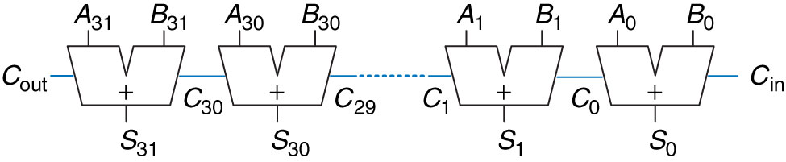
在这部分实验中，你需要使用逻辑门设计一个能够处理两个2比特补码数的加法器。在实验报告中附上你的电路设计图，并且提供相应的测试结果证明你的电路能够正确完成设计目标。在测试结果中，填写如下的表格：
A1 | A0 | B1 | B0 | S1 | S0 | 溢出情况
覆盖16种可能的输入组合 |  |  |  | 分析求和结果 |  | 判断是否产生溢出
当你完成你的测试的时候，你需要回答以下几个问题：（1）哪些输入组合下，补码数的计算结果产生了溢出的现象？（2）在没有溢出发生的情况下，补码数能够在你的电路上获得正确的结果吗？在实验报告中写下你的结论。
当你以人工的方式完成表格内容的填写后，根据课堂讲授的内容，设计一个逻辑电路，判断两个二比特补码数加法的结果是否产生溢出。你可以根据输入和输出的符号的改变情况，建立一个关于溢出情况的真值表，再从中推导出逻辑表达式。在实验报告中写下你的设计过程和实际测试结果。
  - 利用复用器设计ALU
算术逻辑单元(ALU)往往使用多个复用器，在多个功能之间进行切换，如下图中的左图所示：
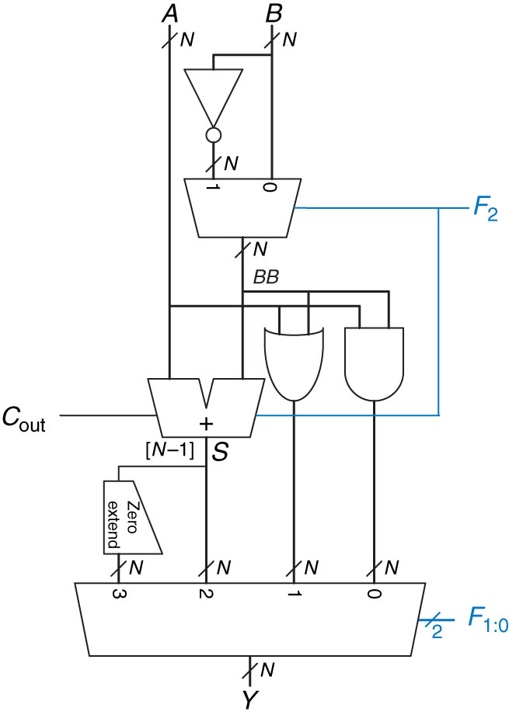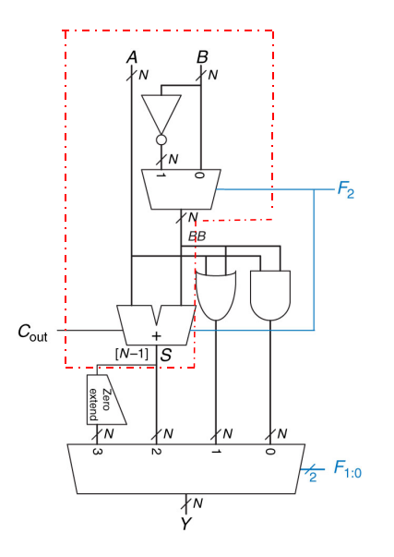
左图（完整ALU） 右图（本实验需要设计的ALU）
在这部分实验中，你只需保留加法器和减法器的功能（即上图中的右图中的红框部分）：
设计一个2:1复用器，使得用户能够在A+B和A-B之间进行功能切换（操作数A和B均为2比特补码数）。在实验报告中附上你的电路设计图，并且提供至少6组不同的测试输入证明你的电路能够正确完成设计目标。

  - 使用七段数码管显示2比特加法器对无符号数的计算结果
如下图所示，一个七段数码管中含有7个发光二极管，每一个发光二极管是一个“段”，并分别被标注从a到g七个字母：
如下图所示，十六进制数当中的0至F可以使用一个七段数码管表示出来：
比如，如果要显示数字0，只需要点亮除g之外的所有段。
七段数码管需要搭配一个译码器才能正常使用。通常，一个七段数码管译码器具有4比特输入D_{3:0}（可以表示一个从0至F的16进制数）和7比特输出S_{a:g}（可以驱动数码管）。它的原理图如下图所示：
为了设计这个七段译码器，你需要首先完成它对应的真值表。下表展示了7段数码管的真值表。（特别注意：本次实验7段数码管只用于显示0~9这十个数字，也就是当做一个十进制的显示器来用。不用支持显示A-F，所以可作为“其他”也就是无关项来处理。）
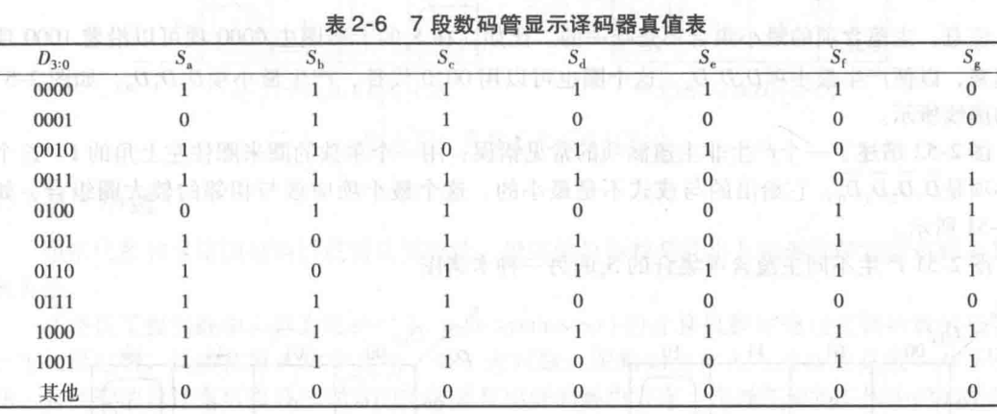
比如，当输入D_{3:0} = 0000，除了g之外的所有段会被点亮。由于我们的七段数码管是用高电平点亮，因此对应的S_{a:g} = 1111110。当你完成真值表后，你可以推导出相应的逻辑表达式并完成其数字电路实现。从S_{a}到S_{g}一共对应7个逻辑表达式，课本已经为我们完成了其中两个（利用了无关项）：
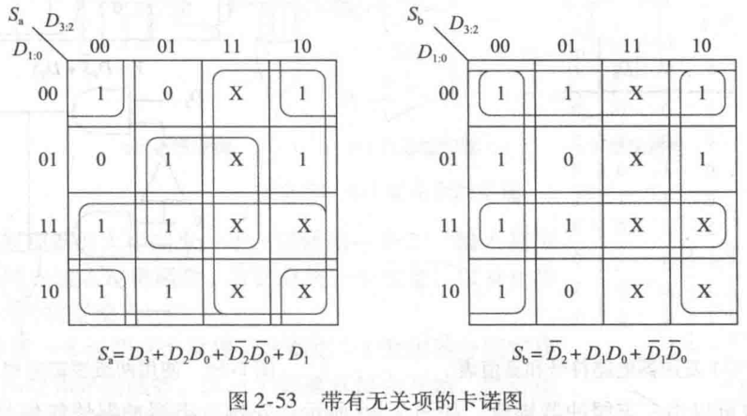

有了逻辑表达式之后，你将可以实现一个显示译码器，并利用Logisim提供的七段数码管显示加法器对两个无符号数的加法结果。在你的实验报告当中展示：（1）手工推导S_{c}至S_{g}的逻辑表达式的过程和最终的逻辑表达式（至少一个）；（2）采用Logisim的“组合分析”完成译码器的设计；（3）在Logisim中进行测试，利用七段数码管显示2比特无符号数加法计算结果。

- 附加题1（二选一）
  - （3%）选择一个需要进行逻辑判断的应用场景，设计出能够解题的数字电路，要求不少于四个逻辑变量。在你的实验报告中附上文字说明、真值表和设计图。
  - （5%）对d）题进行扩展，当加法器的输入是两个2比特补码数时，七段数码管既能够显示正数也能够显示负数。
提示1：你可以使用额外的七段数码管表示正负号。
提示2：保留你在d）题设计的显示译码器，而不是针对补码数设计专用的显示译码器，可能会更简单。这样一来，你需要找到一种方法将补码数的绝对值求出来，以方便显示。
提示3：如果你认为有必要判断计算结果是否出现溢出现象，你可以使用额外的LED灯通过亮灯告警。

- 附加题2（二选一）
对d）进行扩展，对两个4比特无符号数进行加法，并把结果用10进制（人们日常习惯的阅读方式）显示在7段数码管上，用两个7段数码管呈现结果。
- （5%）为了降低难度，假设加法的和<16，即只考虑和为0~15的情况。（提示：BCD码的个位修正方法）
- （10%）无以上假设。
- 实验考核说明
  - 本实验需要提交实验报告，5月11日（周一）晚上9:00前在课堂派上提交实验报告，并且录制一段5分钟左右的视频对作品进行介绍（逾期不给分）。
  - 考核标准（标准100%+附加分）

考核内容 | 考核比重 | 考核说明
功能考核 | 70% | - 对于所有测试输入，加法器能够获得正确答案。直接使用Logisim提供的加法器完成设计不给分 ；（15%）  - 正确设计出能够判断补码数结果是否溢出的逻辑电路；（15%）  - 对于相应测测试输入，ALU能够获得正确答案；（20%）  - 七段数码管能够正确显示2比特加法器的计算结果；（20%）
实验报告考核 | 30% | - 结构清晰，语言表达顺畅、有条理（10%）  - 能够清楚说明总体功能，提供能够展示实验结果的重要图片和说明；设计图布局美观整洁（10%）  - 能够分享实验过程中的收获，特别是遇到问题解决的方法的分享；提供一段5分钟左右的介绍视频，内容包括：作品效果演示；设计思路；关键模块的实现；（10%）
附加题1  （非必做） | 最高5% | - 能够根据要求完成数字电路的设计和测试
附加题2  （非必做） | 最高10% | - 能够根据要求完成数字电路的设计和测试

